



ระบบการดูแลช่วยเหลือนักเรียน

การส่งต่อ

ปีการศึกษา 2562

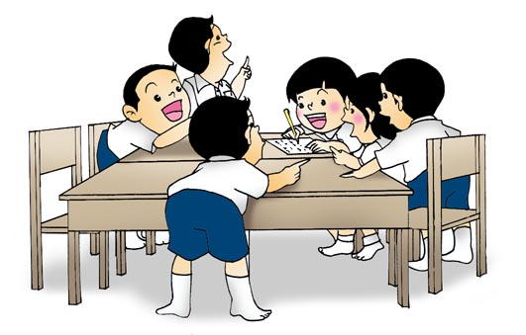

โรงเรียนวัดท่าพูด(นครผลประชานุกูล)

สำนักงานเขตพื้นที่การศึกษาประถมศึกษานครปฐม เขต 2

**ระดับชั้น**……………………………………

**ครูประจำชั้น**

…………………………………………………………………………..

…………………………………………………………………………..

**แบบบันทึกการส่งต่อ**

(แบบ ทพ.13 : โรงเรียนวัดท่าพูด)

********